1. 简介

简介
FeatureMILL 是一铣削加工模块，是FeatureCAM模块化加工解决方案的其中一个模块，使用它可通过输入的模型零件数据，如线框、三角形、曲面和由Delcam其它产品产生的实体模型或是自然格式（如IGES）模型，快速生成刀具路径。也可使用FeatureCAM所提供的各种工具来生成几何形体和特征。

FeatureMILL 界面

- 双击 FeatureCam 图标。 

- 选取 Milling 设置

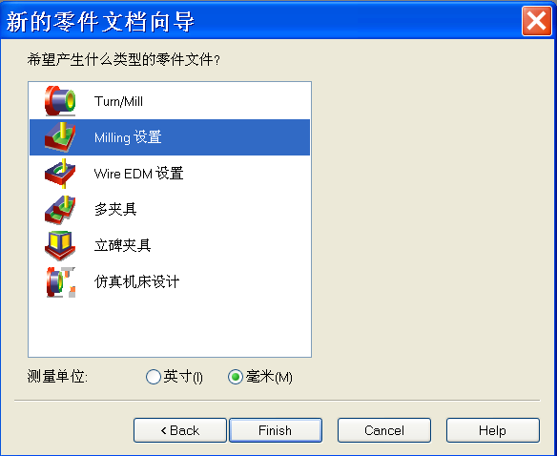

- 选取毫米。
- 点击完成。
- 此时尺寸表格应出现在屏幕，如果还不想在此设置尺寸，选取取消，忽略此表格。

- 于是屏幕上出现下图所示的主工作界面。

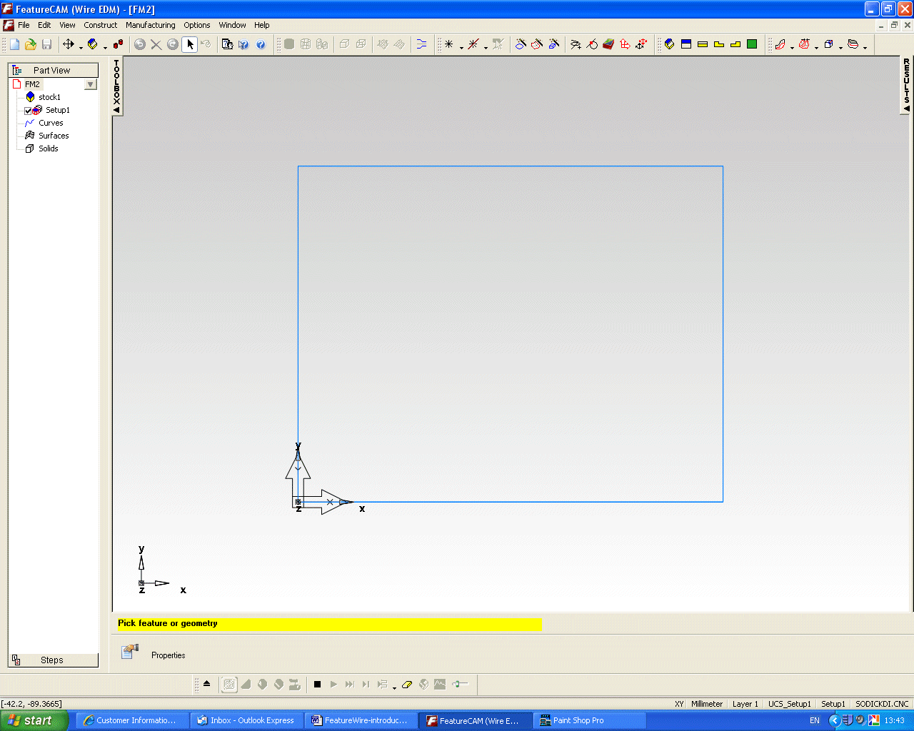

浏览器区域 图形区域

下拉菜单位于 FeatureCAM 视窗顶部，将鼠标置于菜单上并左击鼠标键即可打开相关的子菜单。将光标沿右箭头移动，可打开更底层菜单。

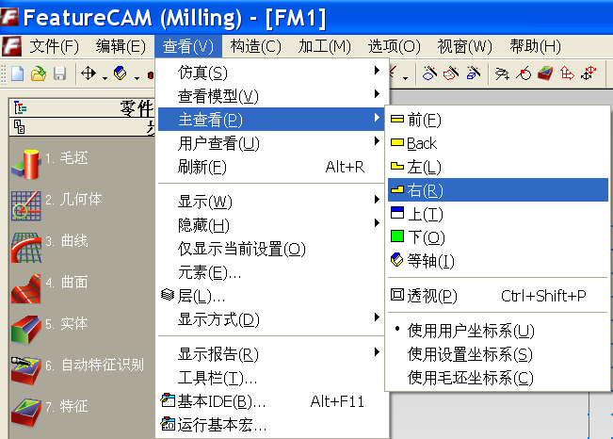

下图所示为主工具栏，每个图标代表一个特殊的功能，将光标置于其上，屏幕上会出现该图标所对应的功能的功能描述（工具提示）。
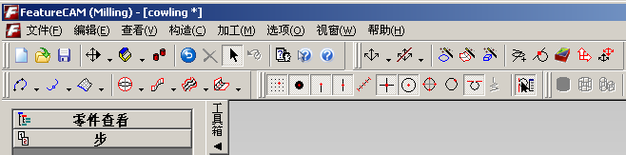

屏幕的右手边是结果弹出工具栏，在此可编辑诸如孔加工顺序等，而屏幕的左手边是工具箱，在此可建构特征和选取加工策略。

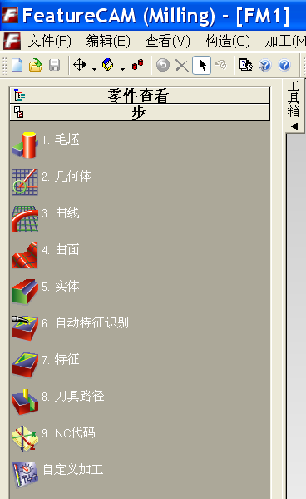
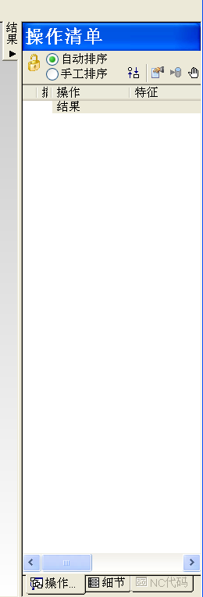

鼠标键
三个鼠标按键在FeatureCAM 分别具有不同的动态操作功能。

鼠标键 1: 点取和选取
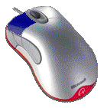

使用此按键可从下拉菜单和表格中选取选项，在图形视窗中选取几何元素。

鼠标键 2: 动态

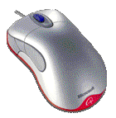
放大和缩小:- 同时按下Shift键和鼠标键2，上下移动鼠标， 可放大或缩小视图。
平移模型: -点击鼠标键2一次可将模型置于视窗中央；点击并同时按住Shift键和Ctrl键以及鼠标键2键，移动鼠标，可在视窗中移动模型。
方框放大 – 同时按住鼠标键1和鼠标键3，绕所选区域拖放一方框即可放大所选区域。
旋转模式: 同时按住 Ctrl 键和鼠标键2，移动鼠标可旋转模型。

注：全部查看选项都可通过右击主工作区所弹出的菜单选项选取。

鼠标键 3: 特殊菜单和 FeatureCAM 浏览器选项
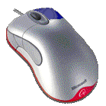

按下此按键后将调出一个相应菜单，菜单的内容取决于光标所处位置。比如FeatureCAM浏览器中的一个几何元素名称或是图形区域中的某个物理元素。如果光标下无几何元素，则调出查看菜单。

